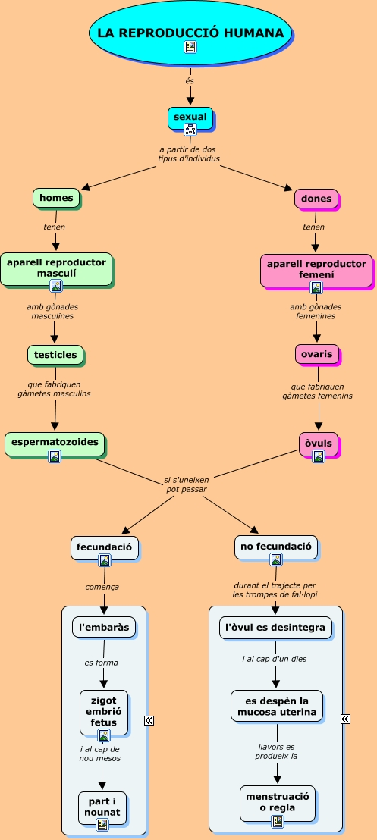

ÒRGANS SEXUALS MASCULINS

Com són per fora?

És un moment de canvis, tot el cos es transforma i els òrgans sexuals dels nois també canvien i es desenvolupen. S'anomenen **òrgans sexuals externs** al conjunt d'òrgans situats fora del cos del noi i són:

El **penis** és l'òrgan sexual masculí. A través seu surten a l'exterior l'orina i el semen, però mai al mateix temps. A la punta es troba el **gland**, on es concentren gran quantitat de terminacions nervioses i està recobert per una pell que s'anomena **prepuci**. A vegades, el gland no pot sortir pel prepuci i a aquest fet s'anomena fimosi.

De forma inconscient, mentre es dorm, o amb alguns estímuls, el penis es pot tornar rígid i fer-se més llarg i gros. Aquest nom rep el nom d'erecció.

L'**escrot** és una bossa de pell fina i sensible, que s'anirà cobrint de pèl, la funció del qual és protegir els testicles i mantenir-los a una temperatura més baixa (uns 2ºC) que la de la resta del cos. Quan la temperatura és molt freda, l'escrot s'encongeix i s'apropa al cos per tenir més calor.

Els **testicles** són dos òrgans de forma ovalada, a l'interior dels quals es produeixen els espermatozoides i l'hormona sexual masculina (testosterona). Els testicles estan suspesos fora del cos perquè els espermatozoides necessiten una temperatura inferior als 38º C per madurar.

Ja saps que els testicles són molt sensibles i cal protegir-los quan practiquis algun esport o activitat física.

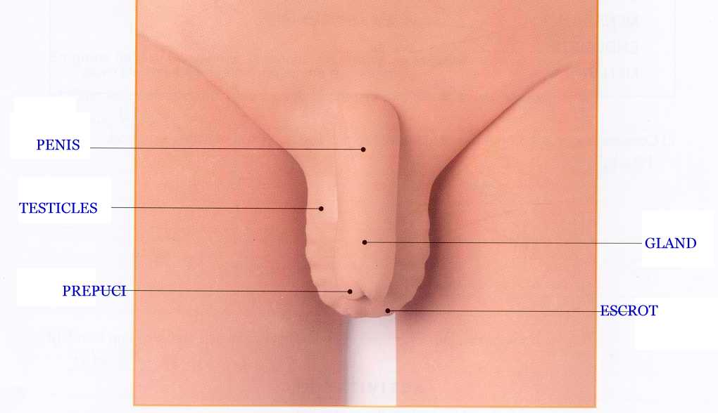

 Com són per dins?

La **uretra** és un conducte que recorre l'interior del penis i per on passa el semen i l'orina. Una petita vàlvula impedeix que puguin passar al mateix temps.

Els espermatozoides circulen pels **canals deferents**: dos conductes llargs i estrets que van des dels testicles cap a l'exterior.

A l'**epididim** s'emmagatzema l'esperma.

Altres glàndules són: les **vesícules seminals**, dos òrgans que segreguen el líquid seminal (necessari per a garantir la supervivència dels espermatozoides)

Les substàncies produïdes per aquestes glàndules s'uneixen als espermatozoides i formen un líquid anomenat **semen.**

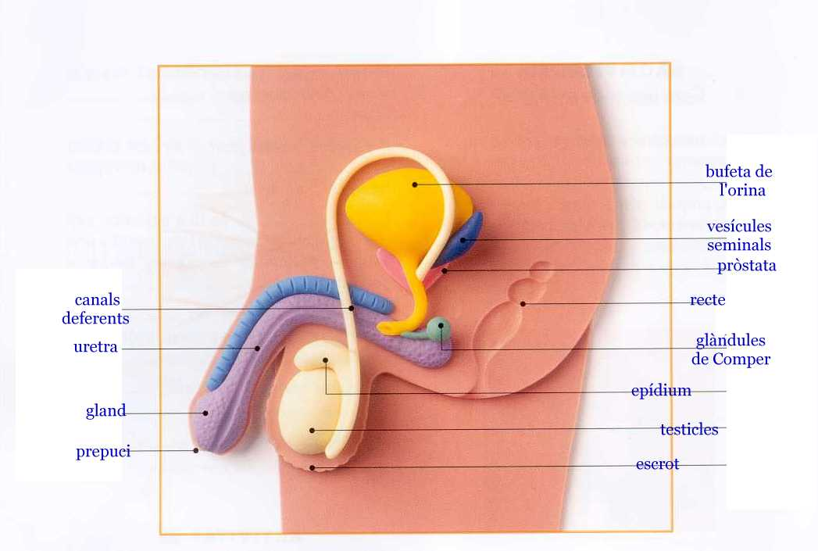

ÒRGANS SEXUALS FEMENINS

Com són per fora?

S'anomenen **òrgans sexuals externs** al conjunt d'òrgans sexuals situats fora del cos de la noia. Rep el nom de **vulva** i són:

Els **llavis majors** són dos plecs de pell que s'aniran cobrint de pèl i que protegeixen l'interior de la vulva.

El **llavis menors** són dos plecs de pell més petits, coberts pels llavis majors i que protegeixen l'orifici de la vagina i la uretra.

El clítoris és un petit òrgan situat a la unió dels llavis menors. És molt sensible per la quantitat de terminacions nervioses que s'hi concentren, per la qual cosa té una funció sexual.

Una mica més avall trobem l'**orifici vaginal** o entrada de la **vagina**, que està parcialment coberta per l'himen. L'**himen** és una membrana prima i molt flexible en la qual hi ha sempre una obertura per on surten a l'exterior la regla i el fluix vaginal. La seva funció és protegir de possibles infeccions mentre encara s'és nena.

A la zona genital, tot i no ser òrgans sexuals, també s'hi troben:

L'orifici uretral o **uretra**, que és una obertura molt petita i difícil de veure, per on expulsem l'orina a l'exterior.

L'**anus**, l'obertura per on s'eliminen els excrements o defecacions.

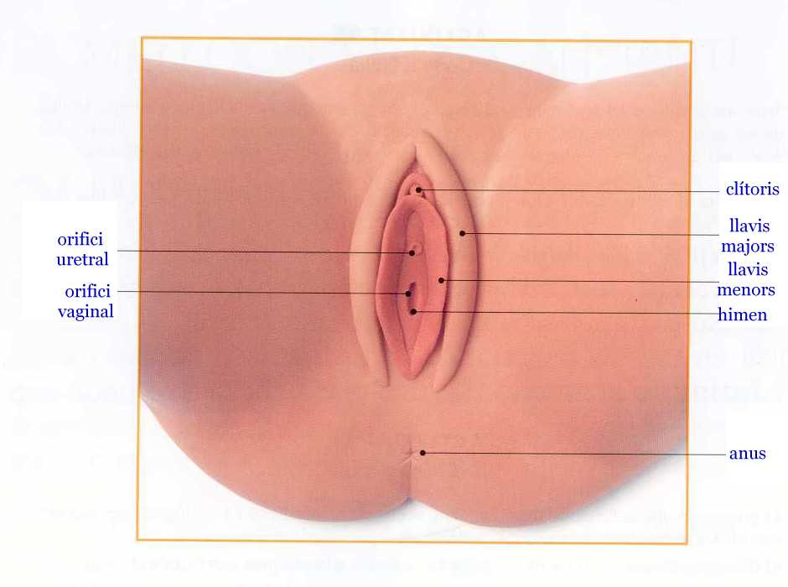

Com són per dins?

Els **òrgans sexuals interns** també se'ls anomena òrgans reproductors. Es troben a l'interior del cos i són:

La **vagina** és un òrgan muscular que connecta l'úter amb exterior del cos. Fa uns 10 cm i està lleugerament inclinada cap a la part baixa de l'esquena. La vagina és enormement elàstica (pensa que permet el pas d'un nadó durant el part).

El **coll de l'úter** o cèrvix és una obertura de la mida d'un cap d'agulla, que uneix la part inferior de l'úter amb la vagina. Per aquí surt la regla cap a l'exterior.

L'**úter o matriu** és un òrgan muscular buit, com el cor. Té forma i mida de pera. Igual que la vagina, està format per teixit musculós molt elàstic, ja que és aquí on evoluciona el fetus. La seva capa interna rep el nom d'endometri.

Les **Trompes de Falopi** són dos conductes que uneixen l'úter amb els ovaris. La seva funció és recollir, cada mes, l'òvul produït per portar-lo fins a l'úter.

Els **ovaris** són dos òrgans petits, en forma d'ametlla, situats a la part baixa de l'abdomen. Les seves funcions són produir i fer madurar òvuls i fabricar hormones sexuals (estrògens i pregesterona)

A diferència dels nois, una noia neix amb tots els òvuls que tindrà durant la seva vida (al voltant d'uns 250,000 a cada ovari)

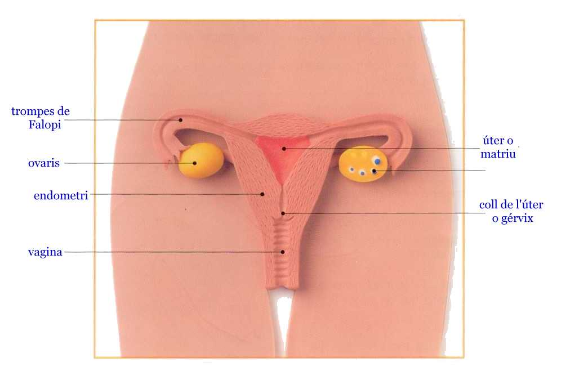

Cicle menstrual

Cada 28 dies, aproximadament, a l'interior del cos femení té lloc un complex cicle de canvis,que fa possible que hi pugui haver un embaràs. A aquest procés se l'anomena **cicle menstrual.**

Aquest procés té quatre fases, que un cop s'acabat la darrera torna a començar la primera.

1a fase: la regla.

Durant aquesta fase, l'endometri es deprèn i surt a l'exterior amb una petita quantitat de sang.

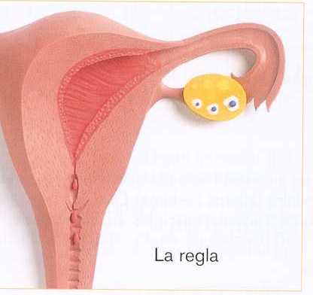

2a fase:la preovulació

Inmediatament després de la regla, un òvul comença a madurar a dins de l'ovari. Al mateix temps, dins de l'úter, l'endometri es fa més gran i es prepara per a un possible embaràs.

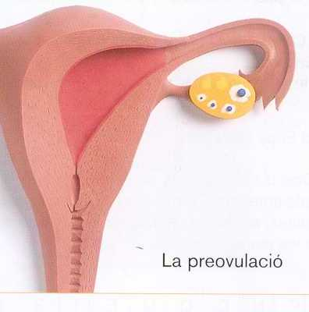

3a fase: L'ovulació

Durant aquesta fase, que dura una setmana, l'òvul acaba de madurar dins de l'ovari, i el recull la Trompa de Fal·lopi.

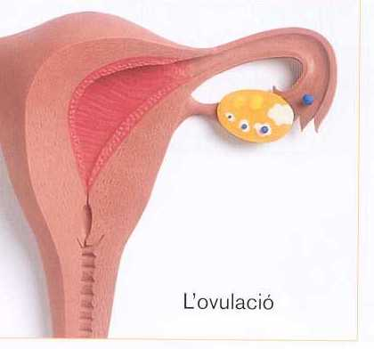

4a fase: La postovolació

Si l'òvul que es trobava a les Trompes de Fal·lopi no és fecundat es desintegrarà i l'endometri, que ja no és necessari, es desprendrà de l'úter i sortirà a l'exterior per la vagina. És a dir, comença una nova regla i la primera fase d'un nou cicle.

